

Sistema General de Seguridad Social en Salud

**Breve descripción:**

En este componente formativo se hace una descripción general del Sistema General de Seguridad Social en Salud en Colombia. Es importante que los conocimientos de la competencia de orientación al usuario sean apropiados para brindar asertivamente la información al usuario de acuerdo con sus necesidades y expectativas. Para ello es importante reconocer y comprender la normatividad vigente que rige las políticas institucionales y conocer las normas que rigen el Sistema de Salud en Colombia.

**Agosto 2023**

Tabla de contenido

Introducción 1

1. Sistema General de Seguridad Social en Salud - SGSSS 2

1.1 Principios del Sistema General de Seguridad Social en Salud 5

1.2 Normativa del SGSSS 7

1.3 Actores del SGSSS 10

1.4 Aseguramiento 11

1.5 Deberes y derechos en salud 13

1.6 Afiliación al SGSSS 14

1.7 Prestación del servicio y planes de beneficios 16

1.8 Inspección, Vigilancia y Control - IVC 25

1.9 Financiación del SGSSS 28

2. Políticas públicas de salud 31

3. Sistema Obligatorio de Garantía de Calidad de Atención en Salud del Sistema General de Seguridad Social en Salud -SOGCS- 33

3.1 Componentes del SOGCS 35

3.2 Calidad de datos 38

3.3 Sistemas de información en salud 39

Síntesis 43

Glosario 44

Material complementario 46

Referencias bibliográficas 49

Créditos 50

Introducción

1. Sistemas de información en salud

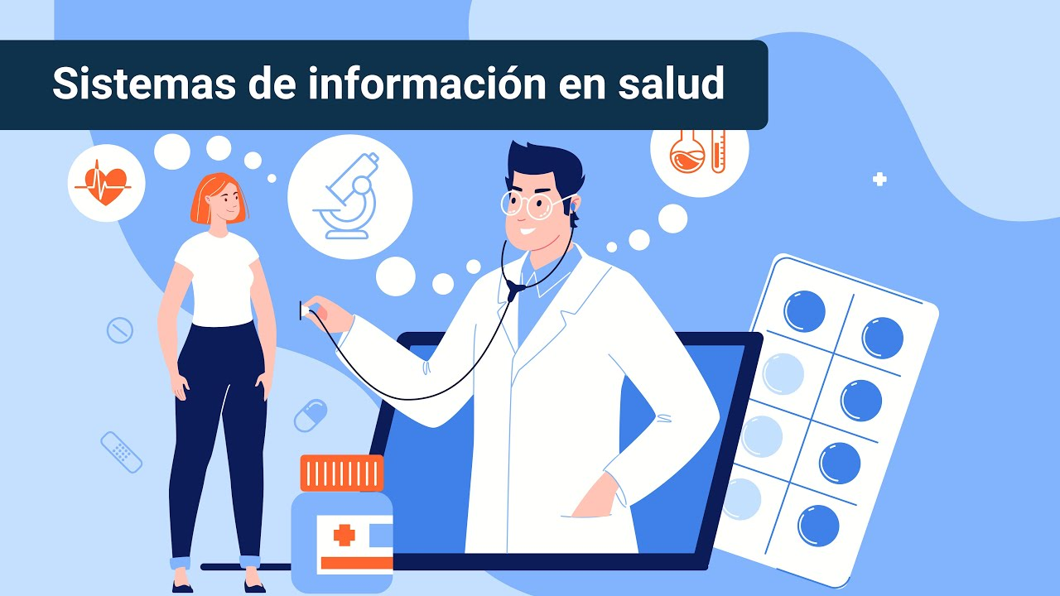

[**Enlace de reproducción del video**](https://www.youtube.com/watch?v=2GIhYcPJxgg)

|  |
| --- |
| **Síntesis del video: Sistemas de información en salud** |
| La salud es contemplada como uno de los derechos fundamentales de cada persona, salud que debe brindar bienestar a toda la comunidad, proporcionarle una vida digna, a través de los servicios y los diferentes actores que aportan para esta finalidad, relacionando la norma que define los diferentes procesos, para el acceso a los servicios, a las instalaciones y al personal de atención, para cada una de las necesidades que se pueden presentar en el Sistema de Salud en Colombia.  Es así como en este componente formativo, se estudiará el Sistema General de Seguridad Social en Salud, los principios, las normas y los actores que lo conforman.  También se realizará un recorrido a través de las políticas públicas de la salud y de los sistemas de información sobre la salud. |

¡Muchos éxitos en este proceso de aprendizaje!

# Sistema General de Seguridad Social en Salud - SGSSS

La siguiente imagen presenta una introducción al SGSSS.

**Sistema de Salud Colombiano**

La siguiente infografía presenta cómo era el sistema de salud antes de la Ley 100 de 1993, y cómo llegó a constituirse en un modelo para contribuir y apoyar la gestión, brindando protección a toda la población.

1. Introducción SGSSS

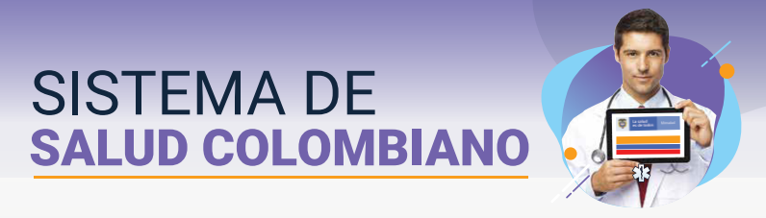

**Antes de la Ley 100 de 1993,** se caracterizaba por:

1. Ausencia total de universalidad y solidaridad.
2. Distribución de recursos estatales centralizados.
3. Diferencias en la asignación de recursos a través de monopolios e instituciones excluyentes

Generando descontento entre instituciones y usuario.

**Con la reforma de la Carta Magna se creó:** Estado social de derecho con enfoque en la inversión social

1. **Sistema con principios universales:** universalidad, solidaridad y eficiencia.
2. **Seguridad social:** Reconocido como un derecho inalienable
3. **Definición de los servicios de salud pública:** bajo la dirección de lineamientos nacionales y aplicación de paquetes de atención médica gratuita

Gracias a sus múltiples grupos de interés, Colombia es un país:

1. Global
2. Unificado
3. Descentralizado
4. Con cobertura universal de salud
5. Controles de eficiencia
6. Calidad de servicios
7. Demanda Razonable

Todo este concepto, que cumple con la necesidad de organizar un sistema nacional de salud, con la participación de la comunidad, es un modelo para contribuir y apoyar la gestión, brindando protección a toda la población.

Tenga en cuenta, aplicar el principio de solidaridad con los aportes estatales para subsidiar los servicios de las poblaciones más vulnerables, reorganizar los prestadores de servicios de salud para integrar un sistema de salud único, con la participación del sector privado en la prestación de servicios de salud, permite generar una sana competencia para mejorar la visión del individuo y de su entorno. Es primordial la práctica de prevención de enfermedades y mejorar el cuidado personal. La Declaración de Alma-Ata, la atención primaria en salud fue destacada como una acción urgente por parte de todos los gobiernos y de todos los profesionales de la salud, para proteger y promover la salud en todo el mundo.

Solo hasta 1993, con la Ley 100, se concibió la Seguridad Social Integral como: **el conjunto de instituciones, normas y procedimientos, de que disponen la persona y la comunidad, para gozar de una calidad de vida, mediante el cumplimiento progresivo de los planes y programas que el Estado y la sociedad desarrollen para proporcionar la cobertura integral de las contingencias, especialmente las que menoscaban la salud y la capacidad económica de los habitantes del territorio nacional, con el fin de lograr el bienestar individual y la integración de la comunidad.**

El sistema general de seguridad social, en el sector salud, como reza en el Título 2 de la Ley No. 100 de 1993, ha evolucionado desde sus inicios, hasta la actualidad, de acuerdo con su desarrollo y su necesidad de aseguramiento.

¿Quiénes forman parte del Sistema General de Seguridad Social en Salud?

1. **El Ministerio de Salud:** coordina, dirige y controla el cumplimiento de las Empresas Promotoras de Salud (EPS)
2. **Empresas Promotoras de Salud (EPS):** organismos responsables de vincular, recaudar y pagar los planes de atención básica, para brindar atención médica a los usuarios.
3. **Instituciones Prestadoras de Servicios de Salud:** como hospitales, clínicas, laboratorios, centros de apoyo al diagnóstico, empresas de transporte de pacientes y consultorios médicos privados.
4. **Organismos encargados de controlar y monitorear todos los procesos del sistema:** como la Superintendencia de Salud y los entes territoriales.

El objetivo del Sistema General de Seguridad Social en Salud, es el de regular los servicios asistenciales, públicos y privados, del sector salud y facilitar el acceso a todos los residentes de Colombia.

Con base en lo anterior, el SGSSS se compromete a garantizar servicios mejores, completos y equitativos a través del modelo de prestación de servicios de salud pública. Esto permite que el Estado, las instituciones y la sociedad, cooperen en el marco de la estrategia de atención primaria de salud.

## 1.1 Principios del Sistema General de Seguridad Social en Salud

Los principios son los cimientos que sostienen el sistema, sin los cuales perdería identidad y razón de ser y, por lo tanto, se consideran la base de la Seguridad Social en Salud. Los tres primeros principios apalancan el Sistema General de Seguridad Social Integral y con la modificación del artículo 153 de la Ley 100 de 1993, se adicionan los otros tres. Estos principios son:

1. **Universalidad**: se refiere a la garantía de la protección para todas las personas, sin **ninguna discriminación**, en todas las etapas de su vida.
2. **Solidaridad:** se basa en la práctica de la mutua ayuda entre las personas, las generaciones, los sectores económicos, las regiones y las comunidades, bajo el principio del **más fuerte hacia el más débil.**
3. **Eficiencia**: se enfoca en la mejor utilización social y económica de los recursos administrativos, técnicos y financieros, disponibles para que los beneficios a que da derecho la seguridad social sean prestados de forma **adecuada, oportuna y suficiente**.
4. **Integralidad: se apoya en la cobertura de todas las contingencias** **que afectan la salud,** la capacidad económica y, en general, las condiciones de vida de toda la población. Para este efecto, cada quien contribuirá según su capacidad y recibirá lo necesario para atender sus contingencias, amparadas por la Ley 100 de 1993.
5. **Unidad:** se centra en la articulación de políticas, instituciones, regímenes, procedimientos y prestaciones, para alcanzar los objetivos de la seguridad social.
6. **Participación:** se colabora sobre la intervención de la **comunidad** a través de los beneficiarios de la seguridad social, en la organización, control, gestión y fiscalización de las instituciones y del sistema en su conjunto.

El SGSSS adiciona nuevos principios que, a su vez, se aplican como reglas, para su óptimo desarrollo; estos principios adicionales son:

1. **Equidad:** servicios de salud, con una calidad igual para todos los colombianos.
2. **Obligatoriedad:** Afiliación al S.G.S.S.S. **obligatoria** para todos los colombianos.
3. **Protección integral:** atención en salud integral: educación, información, prevención de la enfermedad, diagnóstico precoz, tratamiento oportuno, rehabilitación, en **cantidad, oportunidad, calidad y eficiencia**.
4. **Libre escogencia:** participación de diferentes entidades que ofrezcan la administración y la prestación de servicios de salud, de tal manera que cada uno de los colombianos puedan seleccionar según la oferta y de acuerdo con sus preferencias.
5. **Autonomía de instituciones:** instituciones prestadoras de salud y Empresas Sociales del Estado, con autonomía jurídica.
6. **Descentralización administrativa:** a través de los entes territoriales de salud: secretarías departamentales y municipales.
7. **Participación social:** participación de los usuarios en la organización y control: veedurías, asociaciones y comités de participación ciudadana.
8. **Concertación:** a través de los Consejos Nacionales de Seguridad Social en Salud.
9. **Calidad:** atención en salud, oportuna, personalizada, humanizada, integral y continua.

## 1.2 Normativa del SGSSS

La normativa que fortalece y apalanca el S.G.S.S.S, se basa en leyes, decretos y resoluciones que durante 28 años han sido parte de la transformación y desarrollo del sistema, siempre enfocándose en la búsqueda de una mayor cobertura y mejor oportunidad de atención de las necesidades de salud que tenemos todos los colombianos; a continuación, se revisará la línea de tiempo con una parte significativa de la normativa que ha generado un cambio en la historia de todo el sistema de salud.

Estas normas son las siguientes:

1. **Ley 100 – 1993:** por la cual se crea el Sistema de Seguridad Social Integral y se dictan otras disposiciones.
2. **Ley 1122 – 2007:** por la cual se hacen algunas modificaciones en el Sistema General de Seguridad Social en Salud y se dictan otras disposiciones.
3. **Ley 1438 – 2011:** por medio de la cual se reforma el Sistema General de Seguridad Social en Salud y se dictan otras disposiciones.
4. **Ley 1751 – 2015:** por medio de la cual se regula el derecho fundamental a la salud y se dictan otras disposiciones.
5. **Decreto 1283 – 1996:** por el cual se reglamenta el funcionamiento del Fondo de Solidaridad y Garantía del Sistema General de Seguridad Social en Salud.
6. **Decreto 1013 DE 1998:** por el cual se reglamenta el funcionamiento de la subcuenta de compensación del Fondo de Solidaridad y Garantía, Fosyga, y se deroga parcialmente el Decreto 1283 de 1996.
7. **Decreto 1011 – 2006:** por el cual se establece el Sistema Obligatorio de Garantía de Calidad de la Atención de Salud del Sistema General de Seguridad Social en Salud.
8. **Decreto 780 – 2016:** por medio del cual se expide el Decreto Único Reglamentario del Sector Salud y Protección Social.
9. **Decreto 064 – 2020:** por la cual se modifican los artículos 2.1.3.11, 2.1.3.13, 2.1.5.1, 2.1.7.7, 2.1.7.8 y 2.1.3.17 y se adicionan los artículos 2.1.5.4 y 2.1.5.5 del Decreto 780 de 2016, en relación con los afiliados al régimen subsidiado, la afiliación de oficio y se dictan otras disposiciones.
10. **Resolución 3374 – 2000:** por la cual se reglamentan los datos básicos que deben reportar los prestadores de servicios de salud y las entidades administradoras de planes de beneficios sobre los servicios de salud prestados.
11. **Resolución 1448 – 2006:**  por la cual se definen las Condiciones de Habilitación para las instituciones que prestan servicios de salud bajo la modalidad de Telemedicina.
12. **Resolución 4505 – 2012**: establece el reporte relacionado con el registro de actividades de Protección Específica, Detección Temprana y la aplicación de Guías de Atención Integral para las enfermedades de interés en salud pública, de obligatorio cumplimiento, las cuales estarán integradas al Sistema Integral de Información de la Protección Social (SISPRO)
13. **Resolución 429 – 2016**: por medio de la cual se adopta la Política de Atención Integral en Salud.
14. **Resolución 4622 – 2016**: por la cual se establece el reporte de los datos de afiliación al Sistema General de Seguridad Social en Salud, a planes voluntarios, Regímenes Especial y de Excepción, y de las personas privadas de la libertad, bajo la custodia y vigilancia del INPEC.
15. **Resolución 1441 – 2016:** por la cual se establecen los estándares, criterios y procedimientos para la habilitación de las Redes Integrales de Prestadores de Servicios de Salud y se dictan otras disposiciones.
16. **Resolución 3202 – 2016**: por la cual se adopta el Manual Metodológico para la elaboración e implementación de las Rutas Integrales de Atención en Salud – RIAS, se adopta un grupo de Rutas Integrales de Atención en Salud, desarrolladas por el Ministerio de Salud y Protección Social dentro de la Política de Atención Integral en Salud – PAIS y se dictan otras disposiciones.
17. **Resolución 768 – 2018**: por la cual se adoptan las reglas y condiciones generales para la operación del Sistema de Afiliación Transaccional – SAT.
18. **Resolución 3100 – 2019**: por la cual se definen procedimientos y condiciones de inscripción de los prestadores de servicios de salud y de habilitación de los servicios de salud y se adopta el manual de inscripción de Prestadores y Habilitación de servicios de salud, Ministerio de Salud y Protección Social.
19. **Resolución 2626 – 2019**: por la cual se modifica la Política de Atención Integral en Salud – PAIS y se adopta el Modelo de Acción Integral Territorial – MAITE.

## 1.3 Actores del SGSSS

Los actores que intervienen en el Sistema General de Seguridad Social en Salud, son:

1. El Estado está representado por el **Ministerio de Salud y Protección Social**, el cual direcciona el sistema.
2. Los aseguradores que incluyen las Entidades Promotoras de Salud **E.P.S.**
3. Las Instituciones Prestadoras de Servicios de Salud, **I.P.S.** y las Empresas Sociales del Estado **E.S.E.,** en el marco de un sistema dividido en regímenes: régimen subsidiado, régimen contributivo, régimen de población de bajos recursos NO asegurada y regímenes especiales, también llamados de excepción, administrados financieramente por **ADRES** que reemplaza al Fondo de Solidaridad y Garantía (FOSYGA)
4. La inspección, Vigilancia y Control de todo el Sistema, depende de organismos como la **Superintendencia Nacional de Salud**, el **INVIMA**, Instituto Nacional de Salud **INS** y los entes territoriales (secretarías departamentales y municipales de salud)

De forma gráfica, se puede observar de la siguiente manera:

1. Actores del SGSSS

Muestra dirección del SGSSS, identificando los principales actores en sus 4 fases:
1. Dirección ejercido por el ministerio de salud y protección social.
2. Aseguramiento donde esta EPS y ADRES.
3. Prestación de servicios de salud, se encuentran las IPS privadas y ESE  publicas
4. Vigilancia y control ejercido por la superintendencia nacional de salud, instituto nacional de salud, INVIMA y entes territoriales. 

## 1.4 Aseguramiento

La Ley 1122 de 2007 define el aseguramiento como: la administración del riesgo financiero, la gestión del riesgo en salud, la articulación de los servicios, que garantice el acceso efectivo, la garantía de la calidad en la prestación de los servicios de salud y la representación del afiliado ante el prestador y los demás actores sin perjuicio de la autonomía del usuario.

Por lo anterior, el aseguramiento es la estrategia del Sistema General de Seguridad Social en Salud (SGSSS) para que la población en general tenga acceso a las instituciones prestadoras de servicios de salud, públicas y privadas, las cuales incluyen el Plan Obligatorio de Salud POS y el Plan de Atención Básica PAB.

Existen dos tipos de aseguramiento: las Entidades Promotoras de Salud, E.P.S. y las Administradoras de Riesgos Laborales, ARL. Profundicemos en cada una de ellas.

La Entidad Promotora de Salud E.P.S., es la encargada de organizar y garantizar la prestación de los servicios del Plan Obligatorio de Salud; además, es responsable de la gestión de riesgos derivados de la enfermedad general y no ocupacional.

El aseguramiento se realiza a través de dos grandes regímenes:

1. **Contributivo:** incluye los empleados, empleadores y trabajadores independientes con capacidad de pago, quienes aportan mensualmente para salud y pensión.
2. **Subsidiado:** cobija a todas las personas pobres y vulnerables, donde los servicios de salud están garantizados con los recaudos de solidaridad de los demás participantes en el sistema.

Las poblaciones especiales, definidas por el Estado como prioritarias, que no se encuentren afiliadas al régimen contributivo o pertenezcan a un régimen especial (Fuerzas Militares, Policía, Magisterio, funcionarios de universidades públicas y Ecopetrol) o de excepción (población en condición de desplazamiento, comunidades indígenas, desmovilizada del conflicto, población infantil abandonada a cargo del ICBF, personas mayores en centros de protección, y ROM o gitanos) serán afiliadas al sistema, a través del Régimen Subsidiado. Igualmente, aquellas personas sin capacidad de pago o que se encuentran en el limbo administrativo, mientras logran ser beneficiarios del Régimen Subsidiado, tendrán derecho a los servicios de salud que prestan las instituciones públicas y aquellas privadas que tengan contrato con el Estado.

**Las EPS contributivas y subsidiadas**, son las responsables de la afiliación, el registro de los afiliados y el recaudo de sus aportes y, a su vez, contratan la prestación de los servicios de salud con las IPS privadas y/o con la Empresas Sociales del Estado.

El segundo tipo de aseguramiento, se refiere a las:

**Administradoras de Riesgos Laborales (ARL)** responsables de atender los accidentes o enfermedades derivados de los riesgos ocupacionales; todo empleador debe afiliarse y aportar por todos y cada uno de sus empleados. Los trabajadores independientes también se deben afiliar a la ARL, de acuerdo al riesgo que genere su ocupación. Con esta afiliación, se cubren todos los gastos ocasionados por eventos en salud en el entorno laboral, así como el pago de los días de incapacidad, derivados de la misma.

## 1.5 Deberes y derechos en salud

La nueva carta de derechos y deberes para el usuario del Sistema General de Seguridad Social en Salud, surge de la sentencia T-760 de 2008, luego que la Corte Constitucional estableciera la iniciativa como obligación.

La Superintendencia Nacional de Salud recordó que las entidades del sistema de salud deben brindar a las personas, la información necesaria para acceder a los servicios de salud, con libertad y autonomía.

Información correspondiente a los **Derechos y deberes.** Ver documento Derechos y deberes de la carpeta de anexos**,** de las personas relacionados con el sistema de salud.

## 1.6 Afiliación al SGSSS

¿Sabías que la afiliación al Sistema General de Seguridad Social en Salud, es un acto que se realiza una sola vez? Por medio de ella se adquieren los derechos y obligaciones que del mismo se derivan.

Se efectúa con:

1. El registro en el Sistema de Afiliación Transaccional.
2. La inscripción a una sola Entidad Promotora de Salud - EPS o Entidad Obligada a Compensar – EOC.

Mediante la suscripción del formulario físico o electrónico que adopte el Ministerio de Salud y Protección Social.

Tenga en cuenta que la afiliación al Sistema General de Seguridad Social en Salud, implica:

1. La declaración de la veracidad de los datos informados y del cumplimiento de las condiciones para pertenecer al régimen contributivo o al régimen subsidiado.
2. La aceptación de las condiciones propias del régimen contributivo o subsidiado y aquellas relacionadas con las cuotas moderadoras y copagos para la prestación de los servicios, de conformidad con las normas vigentes, las cuales deberán ser informadas al afiliado.

En el Sistema General de Seguridad Social en Salud no habrá afiliaciones retroactivas (Artículo 2.1.3.1 del Decreto 780 del 2016)

Los siguientes conceptos se deben tener siempre presentes en las afiliaciones:

1. **Afiliaciones colectivas:** la afiliación al Sistema de Seguridad Social Integral, podrá realizarse de manera colectiva, solamente a través de las asociaciones, agremiaciones y congregaciones religiosas autorizadas previamente por el Ministerio de Salud y Protección Social, en los términos y condiciones previstos en los artículos 3.2.6.1 a 3.2.6.13 del decreto 780 del 2016.
2. **Portabilidad:** es la garantía de la accesibilidad a los servicios de salud, en cualquier municipio del territorio nacional, para todo afiliado al Sistema General de Seguridad Social en Salud, que emigre del municipio, domicilio de afiliación, o de aquel donde habitualmente recibe los servicios de salud.

Las Entidades Promotoras de Salud garantizarán a sus afiliados el acceso a los servicios de salud, en un municipio diferente a aquel donde habitualmente se reciben los servicios de salud en una IPS primaria, cuando se presente cualquiera de las siguientes circunstancias, producto de la emigración ocasional, temporal o permanente de un afiliado. (artículo o 2.1.12.4 y 2.1.12.5 del Decreto 780 del 2016)

1. **Movilidad:** es el cambio de pertenencia a un régimen dentro de la misma EPS, para los afiliados en el Sistema General de Seguridad Social en Salud, focalizados en los niveles I y II del SISBÉN y algunas poblaciones especiales.
2. **Multiafiliación:** afiliación simultánea de una persona, a dos o más entidades pertenecientes al régimen contributivo, o la afiliación tanto al régimen contributivo, como al subsidiado.

## 1.7 Prestación del servicio y planes de beneficios

La prestación del servicio de salud es realizada por:

**IPS:** Instituciones Prestadoras de Servicios de Salud.

**IPSI:** Instituciones Prestadoras de Servicios de Salud Indígena.

Estas instituciones están compuestas por los hospitales, clínicas, laboratorios, centros de apoyo y diagnóstico, consultorios, transporte especializado de pacientes, centros de rehabilitación, entre otras. Pueden ser públicas o privadas y suministran el servicio de salud en los diferentes niveles de complejidad y de atención, según el tipo de servicios que habilitan y acreditan, es decir, de acuerdo con la capacidad instalada, tecnología y talento humano en salud.

Estos niveles de complejidad se clasifican en:

1. **Baja complejidad:** instituciones prestadoras de servicios de salud, que realizan intervenciones y actividades de Promoción de la salud y Prevención de la enfermedad, consulta médica y odontológica, hospitalización con una baja capacidad instalada, atención de urgencias, partos de baja complejidad y servicios de apoyo diagnóstico básicos, en lo que se denomina **primer nivel de atención**.
2. **Mediana complejidad:** instituciones prestadoras de servicios de salud, que cuentan con atención de las especialidades básicas: pediatría, cirugía general, medicina interna, ortopedia y ginecobstetricia, con disponibilidad las 24 horas en servicios de hospitalización y urgencias; además, ofrecen servicios de consulta externa por especialista y laboratorios de mayor complejidad y todo lo anterior se relaciona con **segundo nivel de atención**.
3. **Alta complejidad:** Instituciones prestadoras de servicios de salud, que cuentan con servicios que incluyen especialidades tales como neurocirugía, cirugía vascular, neumología, nefrología, dermatología, etc., con atención por especialista las 24 horas, consulta externa, servicio de urgencias, radiología intervencionista, medicina nuclear, unidades especiales como cuidados intensivos, cuidados intermedios y unidad renal. Estas instituciones con servicios de alta complejidad, atienden el **tercer nivel de atención**, que incluye casos y eventos o tratamientos, considerados como de **alto costo en el POS.**

**Redes integrales de prestadores de servicio de salud - RIPSS**

Es el conjunto articulado de prestadores de servicios de salud, o de organizaciones funcionales de servicios de salud, públicos, privados o mixtos, ubicados en un ámbito territorial definido, de acuerdo con las condiciones de operación del MIAS (actualmente MAITE) El objetivo de las RIPSS, es el de garantizar el acceso efectivo a los servicios de salud, y la atención oportuna, continua, integral y resolutiva.

La siguiente imagen nos presenta, de forma gráfica, qué es el RIPSS.

1. Redes Integrales de Prestadores de Servicios de Salud

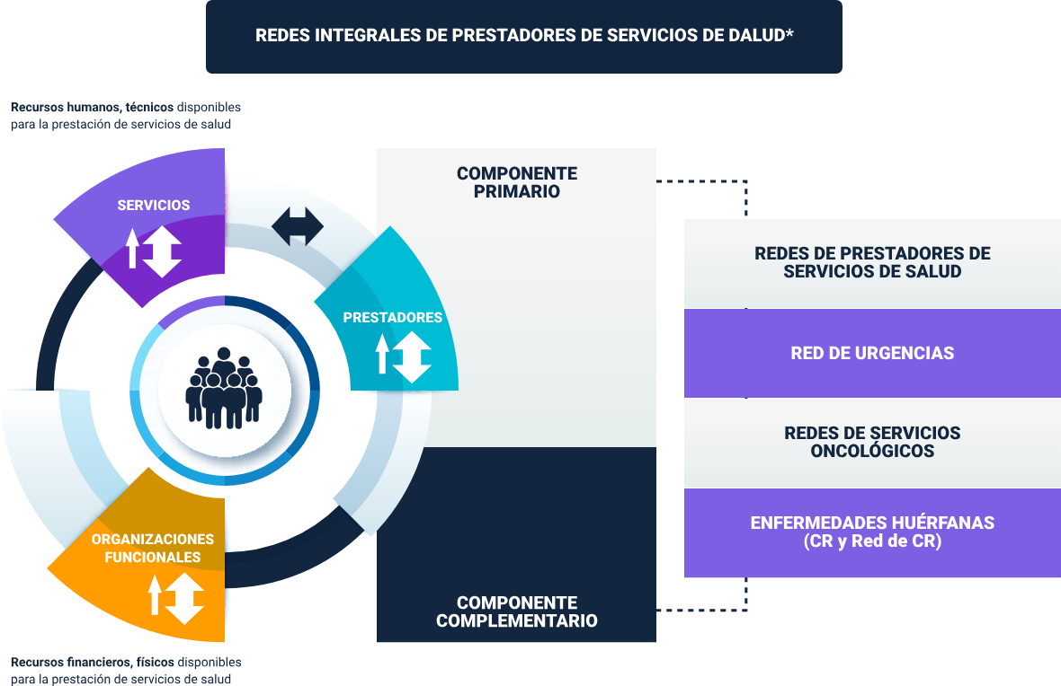

**Red de prestación de servicios**

La siguiente imagen nos presenta qué es la red de prestación de servicios.

1. Red de prestación de servicios

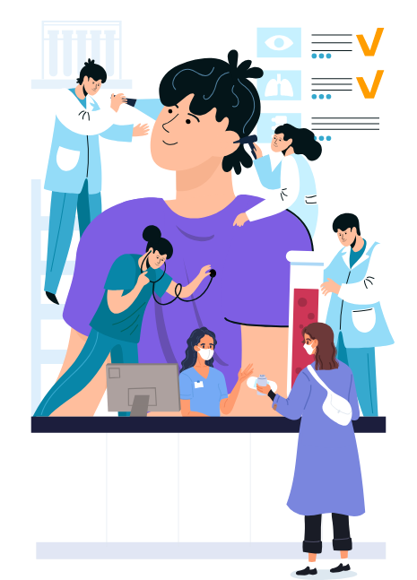

1. **¿Qué es?** es un conjunto articulado de prestadores de servicios de salud, ubicados en el mismo espacio geográfico, que trabajan de manera organizada y coordinada, en un proceso de integralidad con la entidad responsable de pago.
2. **¿Qué busca?** garantizar la calidad de la atención en salud y brindar, una respuesta adecuada a las necesidades de la población, en condiciones de accesibilidad, continuidad, oportunidad, integralidad y eficiencia en el uso de los recursos.
3. **¿Cómo está conformada?** está conformada por cada entidad responsable de pago e integrada a la red departamental de prestadores de servicios de salud, definida por la entidad territorial departamental en su documento de red, indicando a los prestadores con su identificación, ubicación geográfica, grado de complejidad de servicios habilitados, mecanismos de difusión y comunicación a los usuarios, así como también los indicadores definidos por el sistema obligatorio de garantía de calidad de la atención en salud, además del diseño, organización y documentación del sistema de referencia y contrarreferencia, que involucre las normas operacionales, sistemas de informacióny recursos logísticos, requeridos para la operación de la red.

Para comprender qué es el sistema de referencia y contrarreferencia, primero hay que definir qué es referencia y qué es contrareferencia.

**Referencia:** es el envío de pacientes o elementos de ayuda diagnóstica, por parte de un prestador de servicios de salud, a otro prestador, para atención o complementación diagnóstica. Considera el nivel de resolución y se realiza con el fin de dar respuesta a las necesidades de salud individuales de los pacientes que lo requieran. Por ejemplo, cuando un médico general o un médico especialista requiere la valoración o concepto de una especialidad diferente, el paciente es remitido a otra IPS de otro nivel de complejidad, perteneciente a la misma red de prestadores de servicios.

**Contrareferencia:** es la respuesta que el prestador de servicios de salud, receptor de la referencia, da al prestador que remitió. La respuesta puede ser la contra remisión del paciente con las debidas indicaciones a seguir, o simplemente la información sobre la atención prestada al paciente en la institución receptora, o el resultado de las solicitudes de ayuda diagnóstica.

Entonces, el sistema de referencia y contrarreferencia se definen como:

El conjunto de procesos, procedimientos y actividades técnicas y administrativas, que permiten brindar adecuadamente los servicios de salud a los pacientes, garantizando la calidad, accesibilidad, oportunidad, continuidad e integralidad de los servicios, en función de la organización de la red de prestación de servicios definida por la entidad responsable del pago; disminuyendo de esta manera, todas las barreras de acceso y las complicaciones futuras en los pacientes.

La siguiente imagen nos presenta un ejemplo de sistema de referencia y contrareferencia.

1. Ejemplo sistema de referencia y contrareferencia

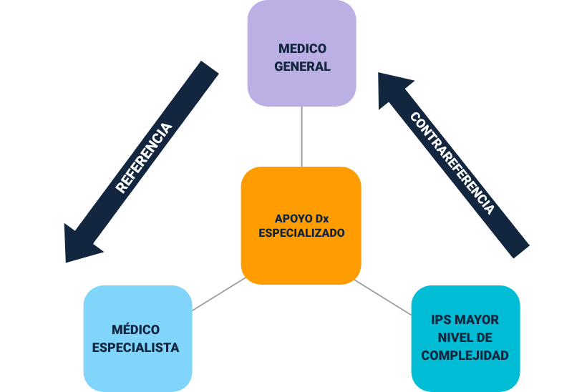

En la red de prestación de servicios, existen los siguientes tipos de atención:

1. **Atención extramural:** es la atención en salud, fuera de la institución prestadora de servicios de salud, como por ejemplo la residencia del paciente, un centro de bienestar para el adulto mayor o entornos de salud, que se definan como de difícil acceso; en esta atención, se involucran diferentes profesionales, técnicos y/o auxiliares del área de la salud y la participación de la familia o cuidador del paciente; hacen parte de esta atención, las brigadas, jornadas, unidades móviles en cualquiera de sus modalidades, y la atención domiciliaria.
2. **Atención domiciliaria:** prestación de servicios de salud, directamente en la casa o domicilio del paciente; incluye servicios personales de enfermería, ocupacional y consulta médica. La hospitalización en casa, concentra la atención en la familia y o el cuidador del paciente, dependiente o con alto riesgo de complicación, en un servicio de hospitalización. El paciente que va a recibir atención domiciliaria, debe cumplir con los criterios de estabilidad clínica, cuidadores competentes, entorno apropiado, y disponibilidad del servicio profesional que supervise el tratamiento. Estos cuidados permiten reducir costos hospitalarios, mejorar la calidad de la atención, y favorecer la permanencia de los adultos mayores o personas con dependencia funcional, en su entorno familiar y/o en la comunidad.
3. **Telemedicina:** provisión de servicios de salud a distancia, en los componentes de promoción, prevención, diagnóstico, tratamiento o rehabilitación, por profesionales de la salud que utilizan tecnologías de la información y la comunicación, les permiten intercambiar datos con el propósito de facilitar el acceso de la población a servicios que presentan limitaciones de oferta, de acceso a los servicios, o de ambos en su área geográfica.

Las entidades que prestan servicios de salud, bajo la modalidad de Telemedicina, se clasifican en Instituciones Remisoras y Centros de Referencia; en este sentido, son consideradas Instituciones Prestadoras de Servicios de Salud y, por lo tanto, deben cumplir con todas las disposiciones contenidas en la resolución 1448 de 2006 y con las exigencias y procedimientos establecidos en el Decreto 1011 de 2006. Todo lo relacionado con teleorientación, teleconsulta, telesalud, teleeducación, teleasistencia, telemedicina, son tecnologías que hacen parte de la integración de las TIC y la Salud. Durante la contingencia generada por el CORONAVIRUS, en el mundo entero se utilizó, de forma activa, todo lo relacionado anteriormente.

**Plan de Beneficios en Salud**

Es el conjunto de los servicios de atención en salud, a los que tiene derecho todo afiliado al SGSSS.

Los tipos de planes de beneficios son:

1. **Plan atención básica:** denominado, posteriormente, Plan Nacional de Salud Pública, configurado por acciones gratuitas y primordialmente colectivas, de promoción de la salud, prevención de la enfermedad y, en algunos casos, acciones individuales de diagnóstico y tratamiento de algunas enfermedades de interés en salud pública, provistas por la red pública de prestadores y administrado por las entidades territoriales.
2. **Plan obligatorio de salud:** compuesto, principalmente, por acciones individuales de prevención primaria, secundaria y terciaria. Actualmente unificado el POS para el régimen contributivo y el régimen subsidiado. Están a cargo de las EPS.
3. **Planes voluntarios adicionales de salud:** financiados voluntariamente por los usuarios que deben complementar en el POS, con prestaciones suntuarias o de mayor tecnología. Son los planes de medicina prepagada, planes complementarios y pólizas de hospitalización y cirugía, provistos por empresas registradas para ese propósito.
4. **Seguro obligatorio de accidentes de tránsito – SOAT:** cubre eventos de origen en accidentes de tránsito, hasta un monto determinado y de forma complementaria al POS. Provistos por compañías de seguros autorizadas hasta un monto definido, después del cual son financiados por la subcuenta específica de atención de Eventos Catastróficos y Accidentes de tránsito –ECAT.
5. **Cobertura de riesgos laborales:** cubre todo evento o enfermedad de origen ocupacional sin los límites del POS. Son garantizados por las Administradoras de Riesgos Laborales-ARL.
6. **Atención de eventos catastróficos:** definidos como catastróficos (inundaciones, terremotos, etc.) con recursos específicos para tal fin y de forma complementaria al POS. Son financiados por el Fosyga mediante la subcuenta ECAT.

También existen los planes de cobertura, provistos a la población víctima de desplazamiento forzado y la población interna en establecimientos carcelarios que, usualmente, son suplementarios al POS. Aquí también se deben considerar las acciones de atención con tecnología en salud no cubierta por el POS y la atención de personas no afiliadas a un régimen de seguridad social en salud, que son provistas en la red pública, a cargo de las entidades territoriales (distritos, departamentos y municipios) y financiadas con los denominados recursos de subsidio a la demanda. Actualmente se le conoce como Plan de Intervenciones Colectivas -PIC.

## 1.8 Inspección, Vigilancia y Control - IVC

Las organizaciones que componen el Sistema de Seguridad Social en Salud, como todas las Instituciones del Estado, están sujetas a tres tipos de control:

1. **Control político:** se establece a través de las corporaciones públicas como el Congreso de la República, las Asambleas Departamentales y los Concejos Municipales.
2. **Control externo:** corresponde a las instituciones de fiscalización del Estado, tales como la Contraloría, Procuraduría, Superintendencias, entre otros.
3. **Control social:** proviene de los ciudadanos, a través de las veedurías ciudadanas y las asociaciones de usuarios.

Los aspectos que han sido sujetos de Inspección, Vigilancia y Control, en todos los procesos y procedimientos de los diferentes actores del SGSSS, entre otros, son:

1. Multiafiliación.
2. Tardanza entre afiliación y carnetización.
3. Deficiencias en la calidad y oportunidad del servicio.

Y los entes responsables de realizar Inspección Vigilancia y Control, de todos los actores del Sistema General de Seguridad Social en Salud S.G.S.S.S, son:



**Superintendencia Nacional de Salud**

Organismo de carácter técnico, que cumple funciones de inspección, vigilancia y control en el Sistema General de Seguridad Social en Salud, con personería jurídica, autonomía administrativa y patrimonio independiente, adscrita al Ministerio de Salud.



**Entes territoriales / Entes de control**

Las entidades territoriales en los departamentos, los distritos, los municipios y los territorios indígenas, son las secretarías de salud departamentales y municipales, dependencias internas que garantizan que cada uno de los procesos, políticas, metas y actividades se cumplan de acuerdo con lo preestablecido por el Ministerio de Salud y Protección Social, en cuanto a lineamientos y normativa, en todo el espacio geográfico de su competencia.



**INVIMA**

Instituto Nacional de Vigilancia de Medicamentos y Alimentos. Entidad de vigilancia y control de carácter técnico científico, que trabaja para la protección de la salud individual y colectiva de los colombianos, mediante la aplicación de las normas sanitarias asociadas al consumo y uso de alimentos, medicamentos, dispositivos médicos, productos cosméticos, Fitoterapéuticos y otros productos objeto de vigilancia sanitaria. El objetivo del INVIMA, es actuar como institución de referencia nacional, en materia sanitaria y ejecutar las políticas formuladas por el Ministerio de Salud y Protección Social en la inspección, vigilancia y control de calidad de los medicamentos, productos biológicos, alimentos, bebidas, cosméticos, dispositivos médicos.



**Instituto Nacional de Salud**

Instituto Científico y Técnico, con personería jurídica, autonomía administrativa y patrimonio propio, adscrito al Ministerio de Salud y Protección Social; su jurisdicción aplica a todo el territorio nacional. Su objetivo es el desarrollo y la gestión del conocimiento científico en salud y biomedicina, para contribuir a mejorar las condiciones de salud de las personas; realizar investigación científica básica y aplicada en salud y biomedicina; la promoción de la investigación científica, la innovación y la formulación de estudios, de acuerdo con las prioridades de salud pública, la vigilancia y seguridad sanitaria en la producción de insumos biológicos; y, actuar como laboratorio nacional de referencia y coordinador de las redes especiales, en el marco del Sistema General de Seguridad Social en Salud y del Sistema de Ciencia, Tecnología e Innovación.

## 1.9 Financiación del SGSSS

Para la atención en Salud, de todo lo relacionado con enfermedad general y con riesgos no laborales, el gobierno destina recursos para la salud, administrados por la ADRES, Administradora de los Recursos del Sistema General de Seguridad Social en Salud, creada a partir del Decreto 1429 del 1 de septiembre de 2016, por el Ministerio de Salud.

Su fin es el de garantizar el apropiado flujo de los recursos y los controles pertinentes; entra en reemplazo del antiguo Fondo de Solidaridad y Garantía (FOSYGA), a manejar los recursos de las siguientes subcuentas:

1. **Subcuenta ECAT:** cubre el costo de las atenciones a las víctimas de accidentes de tránsito, a través del SOAT, y la atención a las víctimas de eventos catastróficos y terroristas.
2. **Subcuenta de compensación:** cobra el valor del descuento de las cotizaciones recaudadas por las EPS del régimen contributivo y demás entidades obligadas a compensar, derivadas de los descuentos en salud y pensión, que se realizan a los empleados y empleadores.
3. **Subcuenta solidaridad:** recauda los recursos aportados por todos los actores del sistema, con destino al régimen subsidiado.
4. **Subcuenta promoción:** financia las actividades de educación, información y fomento de la salud y de prevención de la enfermedad, las cuales se encuentran en el Plan de Atención Básica – PAB.

En los regímenes exceptuados del sistema, como son las Fuerzas Armadas, Fondo Nacional del Magisterio, Ecopetrol y Universidades públicas, la financiación es responsabilidad de los fondos específicos de cada régimen exceptuado; estos, a la vez, deben aportar recursos para la subcuenta de solidaridad con que financia el Régimen Subsidiado del Sistema General. Igualmente, es importante aclarar que, parte de dinero de la subcuenta de solidaridad, recaudada por ADRES, son recursos que provienen de las empresas de medicina prepagada o planes complementarios de salud; todo lo anterior, ratifica el principio de solidaridad mutua ayuda entre las personas, las generaciones, los sectores económicos, las regiones y las comunidades, bajo el principio del más fuerte hacia el más débil del SGSSS.

En este punto, es importante tener presente qué es una cuota:

1. **Copagos**: aportes en dinero que deben realizar únicamente los beneficiarios, de acuerdo con el Ingreso Base de Cotización del afiliado cotizante, los cuales corresponden a una parte del valor del servicio prestado y tienen como finalidad, ayudar a financiar el Sistema. Los copagos tienen un tope máximo por la atención de una enfermedad, en el mismo año calendario y un tope máximo acumulado, por atención de distintas enfermedades.
2. **Cuotas moderadas:** aporte en dinero que debe ser pagado por todos los afiliados (cotizantes y beneficiarios), cuando se asiste al médico general, al especialista, al odontólogo, o a consulta con un profesional paramédico. También, cuando se reciben medicamentos, al tomarse exámenes de laboratorio o radiografías de tratamientos ambulatorios. Las cuotas moderadoras tienen por objeto regular la utilización del servicio de salud y estimular su buen uso. Su valor varía de acuerdo con el ingreso base de cotización del trabajador dependiente o independiente. La atención de urgencias NO cobra cuota moderadora, a no ser que el profesional de la salud determine que el servicio solicitado no era por una verdadera urgencia. NO se cobra cuando el usuario forma parte de un programa especial de manejo de enfermedades específicas, en el cual se debe seguir un plan rutinario de actividades de control, como, por ejemplo, la atención de la hipertensión arterial o de la diabetes.
3. **Cuotas de recuperación:** aportes en dinero que debe pagar el usuario que necesite atención médica y requiera una Tecnología en Salud no incluida en el Plan de Beneficios. La población indígena y la indigente NO pagarán cuotas de recuperación. Las instituciones prestadoras de servicios de Salud, son las responsables de recaudar las cuotas de recuperación, cuando se preste una tecnología en Salud, no Incluida en el Plan de Beneficios. El valor a cancelar por cuota de recuperación, depende del valor de la Tecnología en Salud prestada, y el Nivel del Sisbén al que pertenezca el usuario. Los afiliados con nivel del SISBEN 1, pagarán el 5 % del valor de los servicios, sin exceder el equivalente a un salario mínimo legal vigente por la atención en un mismo evento; los afiliados con nivel del SISBÉN 2, pagarán el 10 % del valor de los servicios, sin exceder el equivalente a dos salarios mínimos mensuales legales vigentes (artículo 2.4.20 del Decreto 780 del 2016).

# Políticas públicas de salud

En el marco de los lineamientos de la Seguridad Social en Salud de Colombia, la salud pública se concibe como:

El conjunto de políticas que buscan garantizar, de una manera integrada, la salud de la población por medio de acciones de salubridad dirigidas tanto de manera individual, como colectiva, ya que sus resultados se constituyen en indicadores de las condiciones de vida, bienestar y desarrollo del país. Dichas acciones se realizarán bajo la rectoría del Estado y deberán promover la participación responsable de todos los sectores de la comunidad”.

**El Sistema General de Seguridad Social en Salud**, en cuanto a Salud pública se refiere, **prioriza sus objetivos**, en:

1. **Fortalecer** la capacidad institucional de planificación y gestión.
2. **Desarrollar** las características y condiciones del talento humano en salud.
3. **Elaborar** procesos permanentes de investigación, dirigida a mejorar las condiciones de salud individuales y colectivas.

El Ministerio de Salud y Protección Social, como ente rector del Sistema General de Seguridad Social en Salud – SGSSS, y del sector salud en general, tiene la función de proveer, de manera integral, las acciones de salud individuales y colectivas, con la participación responsable de todos los sectores de la sociedad, para mejorar las condiciones de salud de la población colombiana.

**Plan de salud pública - PDSP 2012-2021**

Es una apuesta política por la equidad en salud, entendida como la ausencia de diferencias en salud entre grupos sociales, consideradas innecesarias, evitables e injustas

(Whitehead, 1992).

Esto implica que la equidad en salud se logra cuando todas las personas alcanzan su potencial de salud, independientemente de sus condiciones sociales, culturales y económicas.

**Política de Seguridad del Paciente**

La Seguridad del Paciente es una prioridad de la atención en salud, en las instituciones prestadoras de servicios de salud, sin importar el nivel de complejidad, ni la cantidad de procesos realizados diariamente; los incidentes y eventos adversos, son la luz roja que alerta sobre la existencia de una atención insegura. El Sistema de reporte de eventos adversos y aprendizaje colectivo, debe contemplar mecanismos para la identificación de incidentes y oportunidades de mejora que prevengan y/o minimicen el riesgo de futuros eventos adversos, insumo necesario para la gestión de la seguridad del paciente en cualquier Institución del sector salud.

De acuerdo con el Ministerio de Salud, cada uno de los paquetes instruccionales busca propiciar un espacio de reflexión, actualización y diálogo de saberes en seguridad del paciente, siguiendo el modelo de aprendizaje basado en problemas ABP, con el fin que, en el desempeño laboral cotidiano, los profesionales de la salud se adhieran a la cultura de seguridad del paciente, haciendo que sus actividades diarias cumplan con las disposiciones establecidas en la Política Nacional de Seguridad del Paciente para garantizar al usuario de servicios de salud, una atención de calidad, humanizada y segura.

**Política Atención Integral de Salud - MAITE – RIAS**

La Política de Atención Integral en Salud, tiene por objetivo orientar el Sistema hacia la generación de las mejores condiciones de la salud de la población, mediante la regulación de las condiciones de intervención de los agentes hacia el **acceso a los servicios de salud, de manera oportuna, eficaz y con calidad para la preservación, el mejoramiento y la promoción de la salud** (Ley 1751, Estatutaria de Salud) para así garantizar el derecho a la salud, de acuerdo con la Ley Estatutaria 1751 de 2015. La integralidad definida en la política, comprende la igualdad de trato y oportunidades en el acceso (principio de equidad) y el abordaje integral de la salud y la enfermedad, consolidando las actividades de promoción, prevención, diagnóstico, tratamiento, rehabilitación y paliación para todas las personas (Ley 1751 de 2015).

# Sistema Obligatorio de Garantía de Calidad de Atención en Salud del Sistema General de Seguridad Social en Salud -SOGCS-

Según el Decreto 1011 del 3 de abril de 2006:

Es el conjunto de instituciones, normas, requisitos, mecanismos y procesos deliberados y sistemáticos que desarrolla el sector salud para generar, mantener y mejorar la calidad de los servicios de salud en el país.

Las acciones que desarrolle el SOGCS, se orientarán hacia la mejora de los resultados de la atención en salud, centrados en el usuario, y que van más allá de la verificación de la existencia de estructura o de la documentación de procesos, los cuales solo constituyen prerrequisito para alcanzar los mencionados resultados.

Para efectos de evaluar y mejorar la Calidad de la Atención de Salud, el SOGCS deberá cumplir con las siguientes características específicas:

1. **Accesibilidad:** se refiere a la posibilidad que tiene el usuario de utilizar los servicios de salud que le garantiza el Sistema General de Seguridad Social en Salud.
2. **Oportunidad:** Se basa en la posibilidad que tiene el usuario de obtener los servicios que requiere, sin que se presenten retrasos que pongan en riesgo su vida o su salud. Esta característica se relaciona con la organización de la oferta de servicios, en relación con la demanda y con el nivel de coordinación institucional, para gestionar el acceso a los servicios.
3. **Seguridad:** Se conforma por el conjunto de elementos estructurales, procesos, instrumentos y metodologías basadas en evidencias científicamente probadas, que propenden por minimizar el riesgo de sufrir un evento adverso en el proceso de atención de salud o de mitigar sus consecuencias.
4. **Pertinencia:** se manifiesta con el grado en el cual los usuarios obtienen los servicios que requieren, con la mejor utilización de los recursos, de acuerdo con la evidencia científica y sus efectos secundarios que son menores que los beneficios potenciales.
5. **Continuidad:** se concreta con el grado en el cual los usuarios reciben las intervenciones requeridas, mediante una secuencia lógica y racional de actividades, basada en el conocimiento científico.

## 3.1 Componentes del SOGCS

El **SOGCS** está conformado por los siguientes componentes:

1. **Sistema único de habilitación:** se refiere al conjunto de normas, requisitos y procedimientos, mediante los cuales se establece, registra, verifica y controla, el cumplimiento de las condiciones básicas de capacidad tecnológica y científica, de suficiencia patrimonial y financiera, y de capacidad técnico administrativa, indispensables para la entrada y permanencia en el Sistema, los cuales buscan dar seguridad a los usuarios, frente a los potenciales riesgos asociados a la prestación de servicios y que son de obligatorio cumplimiento por parte de los Prestadores de Servicios de Salud y las EAPB.
2. **Auditoría para el mejoramiento de la calidad de la atención de salud:** es el conjunto de actividades que implican la realización de actividades de evaluación, seguimiento y mejoramiento de procesos definidos como prioritarios, y la comparación entre la calidad observada y la calidad esperada, la cual debe estar previamente definida mediante guías y normas técnicas, científicas y administrativas. Los programas de auditoría deberán ser concordantes con la intencionalidad de los estándares de acreditación, y superiores a los que se determinan como básicos en el Sistema Único de Habilitación. Los procesos de auditoría son obligatorios para las Entidades Departamentales, Distritales y Municipales de Salud, las Instituciones Prestadoras de Servicios de Salud y las Empresas Administradoras de Planes de Beneficio.
3. **Sistema único de acreditación:** se refiere al conjunto de entidades, estándares, actividades de apoyo y procedimientos de autoevaluación, mejoramiento y evaluación externa, destinados a demostrar, evaluar y comprobar el cumplimiento de niveles superiores de calidad, por parte de las instituciones Prestadoras de Servicios de Salud, las EAPB y las Direcciones Departamentales, Distritales y Municipales, que voluntariamente decidan acogerse a este proceso. Todo Prestador de Servicios y EAPB, deberá contar con la Certificación de Cumplimiento de las Condiciones para la Habilitación como condición para acceder a la acreditación.
4. **Sistemas de información en salud:** se refiere a la integración de actividades que buscan satisfacer las necesidades de información de uno o más grupos de interés. Un servicio de información se describe como un proceso: qué recibe como entrada y qué produce como salida, de acuerdo a un contrato de servicio que se debe cumplir.

Es importante reconocer que la información se ha convertido en un activo altamente valioso para las instituciones prestadoras de servicios de salud, lo que redunda en satisfacción para las familias, comunidades y habitantes del territorio nacional, ya que la misma se convierte en un elemento esencial que entrega beneficios para las personas, a través de la generación del conocimiento; es por esta razón, que el Ministerio de Salud y Protección Social a través de la Ley 1438 de 2011 artículo 112, es el responsable de articular el manejo de la administración de la información, a través del sistema Integrado de Información de Protección Social, SISPRO.

**De acuerdo al artículo 19 Ley 1751 de (2015):** con el fin de alcanzar un manejo veraz, oportuno, pertinente y transparente de los diferentes tipos de datos generados por todos los actores, en sus diferentes niveles y su transformación en información para la toma de decisiones, se implementará una política que incluya un sistema único de información en salud, que integre los componentes demográficos, socioeconómicos, epidemiológicos, clínicos, administrativos y financieros. Los agentes del Sistema deben suministrar la información que requiera el Ministerio de Salud y Protección Social, en los términos y condiciones que se determine

De acuerdo con las anteriores premisas y lineamientos, es necesario dar la razón a la evolución que presentan los datos para convertirse en activos de valor y generar objetivos concretos que garanticen la toma de decisiones en todos niveles jerárquicos de las instituciones prestadoras de servicios de salud, públicas y privadas, y del ente rector, Ministerio de Salud y Protección Social; por lo tanto, la siguiente gráfica presenta la evolución y transformación de los datos en conocimiento:

1. Transformación del dato en conocimiento

Muestra diagrama de transformación del dato en conocimiento con sus componentes:
-Datos
-Información
-Conocimiento

Fuente: MINSALUD

## 3.2 Calidad de datos

La Guía Técnica de información G.Inf. 06, define calidad de datos como el ámbito enfocado en el aseguramiento de la calidad, para garantizar la prestación de servicios de información e institucionales, a través de la identificación y propuesta de mejoras, la modificación del modelo operativo y la actualización y verificación del cumplimiento de los indicadores de calidad, definidos para el dato.

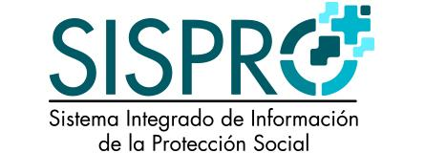

El Ministerio de Salud y Protección Social, creó el sistema Integrado de Información de la Protección Social - SISPRO donde los ciudadanos pueden obtener información oportuna, suficiente y estandarizada, para la toma de decisiones del Sector Salud y Protección Social. SISPRO está conformado por bases de datos y sistemas de información del sector sobre oferta y demanda de servicios de salud, calidad de los servicios, aseguramiento, financiamiento, y promoción social. Dentro de este portal, se encuentra disponible una serie de catálogos que le permiten a las entidades adscritas al Sistema General de Seguridad Social en Salud y a la ciudadanía, obtener información consolidada de los diversos repositorios de datos que posee el Ministerio. También se cuenta con la Plataforma de transporte de Información – PISIS para el intercambio de información entre los diversos actores del sistema.

## 3.3 Sistemas de información en salud

Con base en todo lo anterior, se definirán algunos de los sistemas de información que, en la actualidad, son utilizados por las instituciones prestadoras de servicios de salud, como parte de lo establecido por normativa del Ministerio, para garantizar el Sistema de Información dentro del proceso de calidad.

1. **REPS - Registro Especial de Prestadores de Servicios de Salud**

Base de datos de las Entidades Departamentales y Distritales de Salud, en la cual se efectúa el registro de las instituciones Prestadoras de Servicios de Salud, que se encuentren habilitadas y consolidadas por parte del Ministerio de Salud y Protección Social. Resolución 3100 DE 2019.

1. **RIPS - Registros Individuales de Prestación de Servicios de Salud**

Se define como el conjunto de datos mínimos y básicos que el Sistema General de Seguridad Social en Salud, requiere para los procesos de dirección, regulación y control, como soporte de la venta de servicios, cuya denominación, estructura y características se ha unificado y estandarizado para todas las entidades a que hace referencia el artículo segundo de la resolución 3374 de 2000 (las instituciones prestadoras de servicios de salud (IPS), de los profesionales independientes, o de los grupos de práctica profesional, las entidades administradoras de planes de beneficios y los organismos de dirección, vigilancia y control del SGSSS).

1. **ReTHUS - Registro Único Nacional del Talento Humano en Salud**

Sistema de información del Ministerio de Salud y Protección Social del talento humano en salud, que cumple con los requisitos establecidos en la Ley 1164 de 2007; proceso con el cual se entiende que dicho personal se encuentra autorizado para el ejercicio de una profesión u ocupación del área de la salud. Igualmente, marca la información sobre las sanciones del talento humano en salud que, según el caso, reportan los Tribunales ético-disciplinarios del área de la salud, autoridades competentes, o los particulares a quienes se les deleguen las funciones públicas.

1. **RUAF - Registro Único de Afiliados**

Sistema de información que consolida las afiliaciones que reportan las entidades y administradoras del Sistema de Protección Social, de acuerdo con lo establecido en la norma vigente.

1. **BDUA - Base de datos única de afiliados**

Suministra la información para el reconocimiento de los pagos periódicos que se le hace a las EPS, por aseguramiento en salud de los colombianos. Resolución 4622 del 2016.

1. **SIVIGILA - Sistema Nacional de Vigilancia en Salud Pública**

Sistema de información que se ha creado para realizar la provisión en forma sistemática y oportuna, de información sobre la dinámica de los eventos que afecten o puedan afectar la salud de la población colombiana; es responsabilidad de las instituciones prestadoras de servicio de salud, el reporte inmediato, semanal o mensual, de la información identificada al Instituto Nacional de Salud.

1. **PAIWEB**

Es la plataforma que utilizan el Programa Ampliado de Inmunizaciones y los entes vacunadores del país, para sistematizar la información y el control de la inmunización de la población, con la aplicación de las vacunas que forman parte de su esquema.

1. **MiVacuna Covid-19**

Es una aplicación web que permite la consulta individual de la información sobre la etapa en la que cada habitante del territorio nacional, identificado, quedó priorizado y, de acuerdo con la etapa, el lugar y la fecha de la vacunación contra el COVID-19.

Síntesis

Con el diagrama de actividades se termina la descripción de las tres técnicas usadas para la especificación y el análisis de requisitos, como se pudo analizar cada una de las técnicas nos brinda características para lograr representar gráficamente y de una forma clara, los requisitos que un usuario necesita poder cumplir satisfactoriamente con las solicitudes de los clientes y usuarios, por otro lado se pueden usar todas las técnicas en una especificación y análisis de requisitos si se ve la necesidad.

A continuación, se muestra un mapa conceptual con los elementos más importantes desarrollados en este componente.

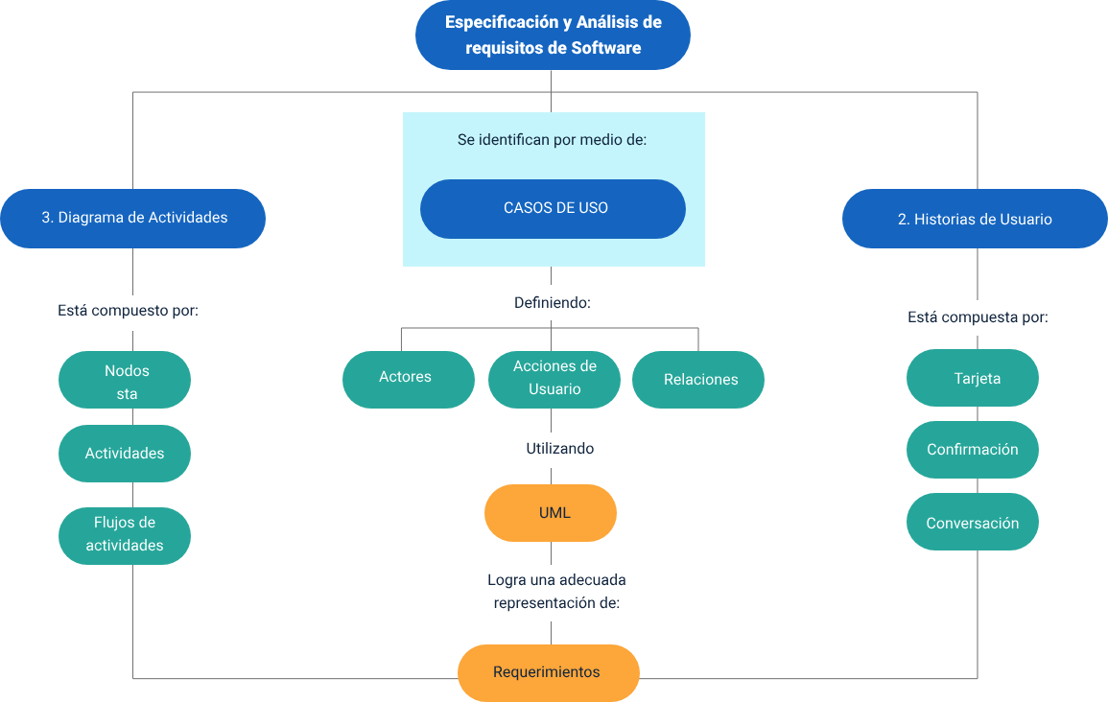

Glosario

**ADRES:** Administradora de los Recursos del Sistema General de Seguridad Social en Salud.

**ARL:** Administradora de Riesgos Laborales**.**

**Calidad**: conjunto de propiedades inherentes a una cosa que permite caracterizarla y valorarla con respecto a las restantes de su especie.

**Copagos:** aportes en dinero que deben realizar únicamente los beneficiarios, de acuerdo con el Ingreso Base de Cotización del afiliado cotizante, los cuales corresponden a una parte del valor del servicio prestado y tienen como finalidad ayudar a financiar el Sistema.

**EAPB:** Empresa Administradora de Plan Básico.

**ECAT:** Subcuenta del Seguro de Riesgos Catastróficos y Accidentes de Tránsito.

**Movilidad:** derecho que tiene el afiliado de cambiar del régimen subsidiado hacia el régimen contributivo y viceversa, en el momento que cambien sus condiciones socioeconómicas, sin que exista interrupción en la afiliación, ni cambio de EPS.

**PDSP**: Plan Decenal de Salud Pública.

**Portabilidad:** garantía que da la EPS al usuario para acceder a los servicios de salud en cualquier lugar del territorio nacional, cuando el afiliado y/o su familia que se va temporalmente a un municipio diferente al que reside y se encuentra afiliado.

**ReTHUS:** Registro Único Nacional del Talento Humano en Salud.

**SISBÉN:** Sistema de Identificación de Potenciales Beneficiarios de Programas Sociales, que permite clasificar a la población de acuerdo con sus condiciones de vida e ingresos. Esta clasificación se utiliza para focalizar la inversión social y garantizar que sea asignada a quienes más lo necesitan.

**SIVIGILA:** Sistema Nacional de Vigilancia en Salud Pública.

**SOAT:** Seguro Obligatorio de Accidentes de Tránsito.

**SOGCS:** Sistema Obligatorio Gestión Calidad en Salud.

Material complementario

|  |  |  |  |
| --- | --- | --- | --- |
| Tema | Referencia | Tipo de material | Enlace del recurso |
| Normativa del SGSSS | Decreto 780 del 2016. (2016). “Por medio del cual se expide el Decreto Único Reglamentario del Sector Salud y Protección Social”. | Normativa del SGSSS | <https://www.funcionpublica.gov.co/eva/gestornormativo/norma.php?i=77813> |
| PLAN DE CALIDAD COMPONENTE DE LA INFORMACIÓN. | Ministerio de Salud y Protección Social. OFICINA DE TECNOLOGÍA DE LA INFORMACIÓN Y LA COMUNICACIÓN. Bogotá 13 enero de 2020 | PLAN DE CALIDAD COMPONENTE DE LA INFORMACIÓN. | <https://www.minsalud.gov.co/atencion/Lists/Directorio/DispForm.aspx?ID=10> |
| Reforma SGSSS | Ley 1438 - 2011 “Por medio de la cual se reforma el Sistema General de Seguridad Social en Salud y se dictan otras disposiciones” enero 19 del 2011. | Reforma SGSSS | <https://www.funcionpublica.gov.co/eva/gestornormativo/norma.php?i=41355> |
| Sistema Obligatorio de Garantía de Calidad de la Atención de Salud. | Decreto 1011 – 2006 “Por el cual se establece el Sistema Obligatorio de Garantía de Calidad de la Atención de Salud del Sistema General de Seguridad Social en Salud”, Ministerio de la Protección Social. abril 3 de 2006. | Sistema Obligatorio de Garantía de Calidad de la Atención de Salud. | <https://www.funcionpublica.gov.co/eva/gestornormativo/norma.php?i=19975> |
| Prestadores de servicios de salud y de habilitación de los servicios de salud – REPS - | Resolución 3100 – 2019 “Por la cual se definen procedimientos y condiciones de inscripción de los prestadores de servicios de salud y de habilitación de los servicios de salud y se adopta el manual de inscripción de Prestadores y Habilitación de servicios de salud, Ministerio de Salud y Protección Social”. | Prestadores de servicios de salud y de habilitación de los servicios de salud – REPS - | <https://www.studocu.com/co/document/servicio-nacional-de-aprendizaje/etapa-productiva/resolucion-no-3100-de-2019/17665482> |
| Sistema General Seguridad Social Salud | Positiva Colombia. (18 de agosto de 2016). Sistema General Seguridad Social Salud. | Vídeo | <https://www.youtube.com/watch?v=obE8FsL3Tvg> |
| ADRES | ADRES. [ADRES Colombia]. (25 de septiembre de 2018). ADRES. | Vídeo | <https://www.youtube.com/watch?v=Uxu6MU3Xu8k&t=43s> |
| Generalidades de la Política de Seguridad del Paciente | Observatorio Calidad. (31 de julio de 2010). Generalidades de la Política de Seguridad del Paciente. | Vídeo | <https://www.youtube.com/watch?v=bvJBtSPwcpU> |
| ADRES | Recursos que se convierten en salud | ADRES Colombia. [ADRES]. (31 de julio de 2019). ADRES | Recursos que se convierten en salud. | Vídeo | <https://www.youtube.com/watch?v=CgAmHIC5QbM> |
| ¿Qué es la Base de Datos Única de Afiliados - BDUA? | ADRES Colombia. [ADRES]. (04 de diciembre de 2020). ¿Qué es la Base de Datos Única de Afiliados - BDUA?. | Video | <https://www.youtube.com/watch?v=Eh3Vss5ifPk> |
| Dimensiones del Plan Decenal de Salud Pública 2012 - 2021 | MinSaludCol. (05 de junio de 2013). Dimensiones del Plan Decenal de Salud Pública 2012 – 2021. | Video | <https://www.youtube.com/watch?v=MMVi6Rdf7vI> |
| Sistemas de Información en Salud | ADRES. (07 de febrero de 2021). Sistemas de Información en Salud. [ | Video | <https://www.youtube.com/watch?v=TVzcTxyp7ms> |

Referencias bibliográficas

Decreto 780 del 2016 “Por medio del cual se expide el decreto único reglamentario del sector Salud. Ministerio de Salud y Protección Social. Mayo 6 de 2016. Departamento Nacional de Planeación. (s.f.). Salud Pública. <https://www.dnp.gov.co/programas/desarrollo-social/subdireccion-de-salud/Paginas/salud-publica.aspx>

Ministerio de la Protección Social. (2006). Decreto Número 1011 de 2006. <https://www.minsalud.gov.co/Normatividad_Nuevo/DECRETO%201011%20DE%202006.pdf>

Ministerio de la Protección Social. (2008). Lineamientos para la implementación de la Política de Seguridad del Paciente. <https://www.minsalud.gov.co/Normatividad_Nuevo/Resoluci%C3%B2n%200112%20de%202012%20-%20Documentos%20de%20apoyo%202.pdf>

Ministerio de Salud y Protección Social. (2020). Plan de calidad de los componentes de información. <https://www.minsalud.gov.co/sites/rid/Lists/BibliotecaDigital/RIDE/DE/OT/plan-calidad-componentes-informacion-minsalud-2020.pdf>

Ministerio de Salud y Protección Social. (2019). Resolución Número 2626 de 2019. <https://www.minsalud.gov.co/sites/rid/Lists/BibliotecaDigital/RIDE/DE/DIJ/resolucion-2626-de-2019.pdf>

Créditos

| Nombre | Cargo | Regional y Centro de Formación |
| --- | --- | --- |
| Claudia Patricia Aristizábal | Líder del Ecosistema | Dirección General |
| Liliana Victoria Morales Gualdrón | Responsable de línea de producción | Centro de Gestión De Mercados, Logística y Tecnologías de la Información - Regional Distrito Capital |
| Gloria Amparo López Escudero | Adecuación instruccional - 2023 | Centro de Gestión de Mercados, Logística y Tecnologías de la Información - Regional Distrito Capital |
| Andrés Felipe Velandia Espitia | Metodología para la formación virtual | Centro de Gestión de Mercados, Logística y Tecnologías de la Información - Regional Distrito Capital |
| Emilia Sarmiento Mora | Experta temática - 2021 | Centro de Servicios de Salud - Regional Antioquia |
| Leydy Jhuliana Jaramillo Mejía | Diseñadora Instruccional - 2021 | Centro de Gestión Industrial - Regional Distrito Capital |
| Ana Catalina Córdoba Sus | Diseñadora Instruccional – Revisora Metodológica y Pedagógica - 2021 | Centro para la Industria de la Comunicación Gráfica - Regional Distrito Capital |
| Sandra Patricia Hoyos Sepúlveda | Revisión y corrección de estilo - 2021 | Centro para la Industria de la Comunicación Gráfica - Regional Distrito Capital |
| Rafael Neftalí Lizcano Reyes | Asesor pedagógico - 2021 | Centro Industrial del Diseño y la Manufactura - Regional Santander |
| Jesús Antonio Vecino Valero | Diseño web - 2023 | Centro de Gestión De Mercados, Logística y Tecnologías de la Información - Regional Distrito Capital |
| Manuel Felipe Echavarria Orozco | Desarrollador Fullstack - 2023 | Centro de Gestión De Mercados, Logística y Tecnologías de la Información - Regional Distrito Capital |
| Lady Adriana Ariza Luque | Animación y producción audiovisual | Centro de Gestión De Mercados, Logística y Tecnologías de la Información - Regional Distrito Capital |
| Laura Gisselle Murcia Pardo | Animación y producción audiovisua | Centro de Gestión De Mercados, Logística y Tecnologías de la Información - Regional Distrito Capital |
| Ernesto Navarro Jaimes | Animador y Producción audiovisual | Centro de Gestión De Mercados, Logística y Tecnologías de la Información - Regional Distrito Capital |
| Jesús Antonio Vecino Valero | Diseño web - 2023 | Centro de Gestión De Mercados, Logística y Tecnologías de la Información - Regional Distrito Capital |
| Carolina Coca Salazar | Evaluadora de contenidos inclusivos y accesibles | Centro de Gestión De Mercados, Logística y Tecnologías de la Información - Regional Distrito Capital |
| Lina Marcela Pérez Manchego | Validadora de recursos educativos | Centro de Gestión De Mercados, Logística y Tecnologías de la Información - Regional Distrito Capital |
| Leyson Fabián Castaño Pérez | Validadora de recursos educativos | Centro de Gestión De Mercados, Logística y Tecnologías de la Información - Regional Distrito Capital |